体系结构作业解题参考

第1章习题
6．某处理机时钟频率为f=30MHz，处理速度为20MIPS，用它来执行一个已知混合程序。假定每次存储器访问延迟时间为1个时钟周期。问：
⑴ 此处理机的有效CPI是多少？
⑵ 假定新处理机的时钟频率f提高到60MHz，但存储子系统速率不变。这样，每次存储器访问需2个时钟周期。如果30%的指令每条只需要1次访存，而另外5%指令每条需2次访存，且假定已知混合程序的指令数不变，并与原处理机兼容，请定量分析改进后的新处理机性能。
解：⑴ 由
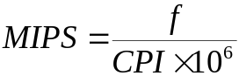
得
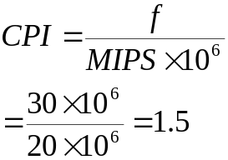
⑵ 设已知混合程序的总指令执行数为IC，则改进前程序执行所需的总时钟周期数NC_{O}为
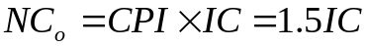
而改进后的混合程序的指令数不变，且每次访存需增加1个时钟周期，故改进后程序执行所需的总时钟周期数NC_{n}为
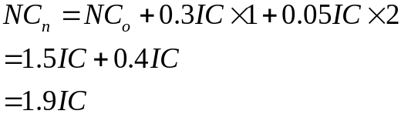
所以，改进后，处理机的有效CPI为
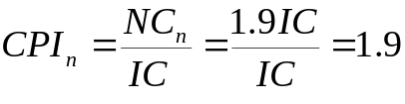
故改进后的处理机速度为
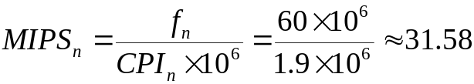

第2章习题
6．一条线性流水线有4个流水段，每个流水段的延迟时间都为△t。开始5个
△t，每间隔一个△t向流水线输入一个任务，然后停顿2个△t，如此重复。
⑴ 画出流水线的时空图。
⑵ 求流水线的实际吞吐率、加速比和效率。
解：⑴ 时空图如下：
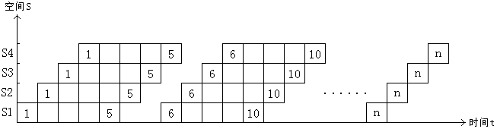
⑵ 设流入流水线的任务总数为n，若以5个任务为一组，则共可分为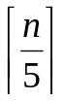组。由于两组任务之间间隔2个时钟周期，所以完成n个任务的总时间为
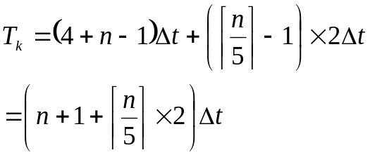
所以有
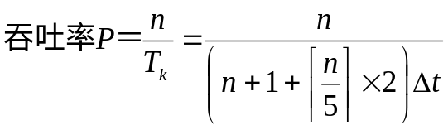 ，
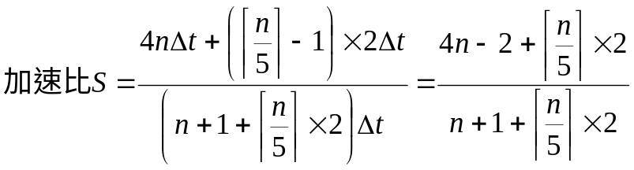 ，
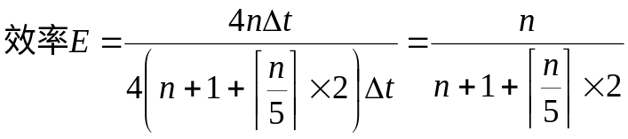 。

7．用一条5个流水段的浮点加法流水线计算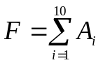 。每个流水段的延迟时间均相等，流水线的输出端与输入端之间有直接数据通路，而且设置有足够的缓冲寄存器。要求用尽可能短的时间完成计算，画出流水线时空图，计算流水线的P、S、E值。
解：流水线时空图如下
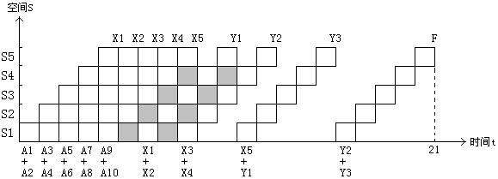

由时空图可知，完成全部计算共用了21△t，共执行了9次加法运算。所以
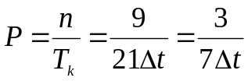 ，
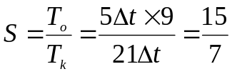 ，
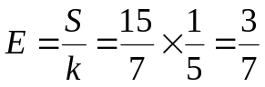 。

10．在一台流水线处理机上执行下面程序。每条指令都要经过“取指”、“译码”、“执行”、“写结果”4 个流水段，每个流水段延迟时间都是5ns。但在“执行”流水段LS部件和ALU部件只能其中一个工作，其中LS部件完成LOAD和STORE操作，ALU部件完成其它操作。这两个操作部件的输出端和输入端有直接输出通路相互切换连接，且ALU部件产生的条件码也能直接送入控制器。
I1 SUB R0,R0
I2 LOAD R1,#8
I3 LOOP:LOAD R2,A(R1)
I4 MUL R2,R1
I5 ADD R0,R2
I6 DNE R1 LOOP
I7 STORE R0,M(X)
假定采用静态分支预测技术，每次都预测转移不成功。要求：
⑴ 画出指令流水线的时空图。
⑵ 计算流水线的吞吐率和加速比，并分别计算译码部件和ALU部件的使用效率。
解：⑴ 时空图如下：
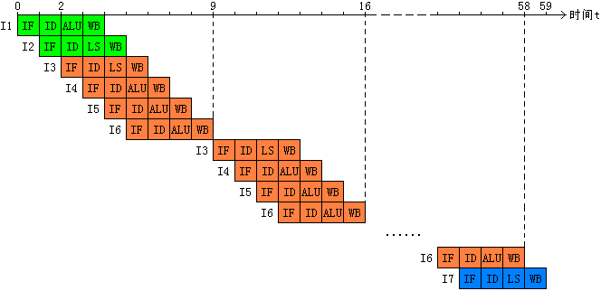
⑵ 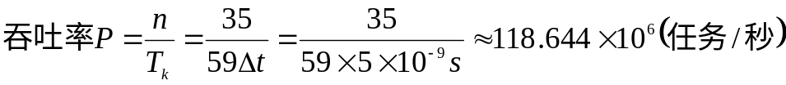 ，
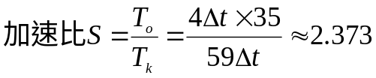 ，
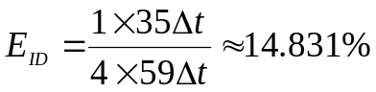 ，
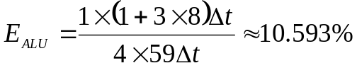 。

第3章习题
7．第6题中假设所有运算型指令都在译码（ID）段读寄存器，在写结果（WB）段写寄存器，采用顺序发射顺序完成的调度策略。
⑴ 画出流水线执行指令序列的时空图。
⑵ 计算执行这个程序所用的时间。
I1 LOAD R0，M（A）
I2 ADD R1，R0
I3 LOAD R2，M（B）
I4 MUL R3，R4
I5 AND R4，R5
I6 ADD R2，R5
解：⑴
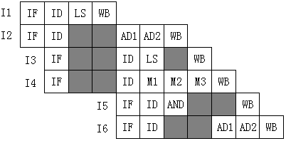
⑵ 执行时间=10ns×11=110ns .

8．第6题中假设所有运算型指令都在译码（ID）段读寄存器，在写结果（WB）段写寄存器，采用顺序发射乱序完成的调度策略。
⑴ 画出流水线执行指令序列的时空图。
⑵ 计算执行这个程序所用的时间。
解：⑴
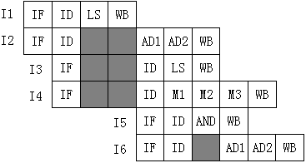
⑵ 执行时间=10ns×10=100ns .

9．第6题中假设每个操作部件的输出端都有直接数据通路与输入端相连，采用顺序发射乱序完成的调度策略。
⑴ 画出流水线执行指令序列的时空图。
⑵ 计算执行这个程序所用的时间。
解：⑴
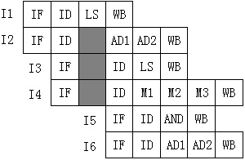
⑵ 执行时间=10ns×8=80ns .

11．解：两种静态指令调整方案的时空图如下：
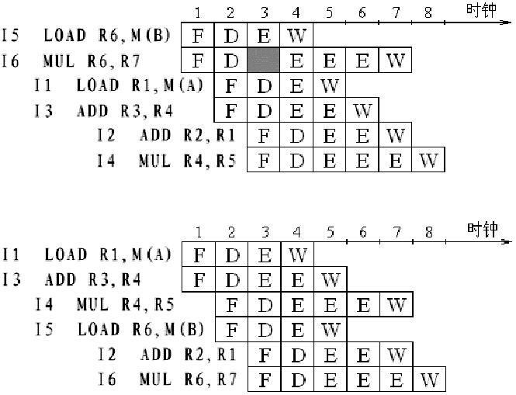

第4章习题
3．解：⑴ 向量链接图如下
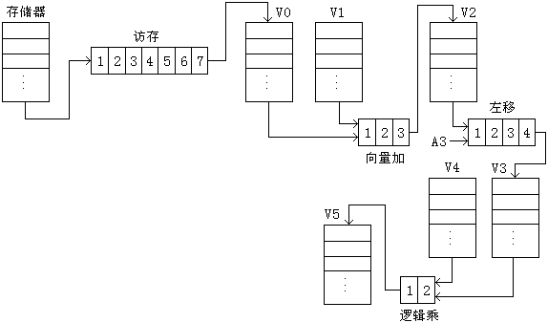
⑵ T=(1+7+1)+(1+3+1)+(1+4+1)+(1+2+1)+(64-1)=87（拍）。
⑶ 流过时间=1+7+1+1+3+1+1+4+1+1+2+1=24（拍）。

4．解：⑴ 第1、2两条指令并行执行，然后与第3条指令链接，第4条指令顺序执行。
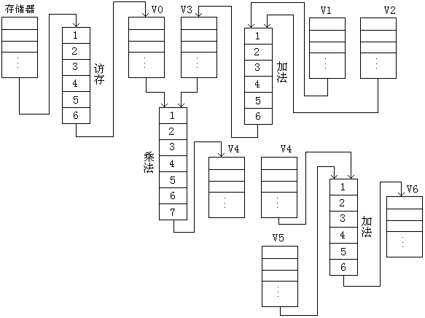
⑵ T=[(1+6+1)+(1+7+1)+(32-1)]+[(1+6+1)+(32-1)]=87（拍）。
5．⑴ V0←存储器
V1←V2+V3
V4←V5*V6
3条指令全并行执行，总时间为
T=（1+7+1）+（32-1）=40（拍）
⑵ V2←V0*V1
V3←存储器
V4←V2+V3
第1、2条指令并行执行，第3条指令顺序执行。总时间为
T=[（1+7+1）+（32-1）]+[（1+6+1）+（32-1）]=79（拍）
⑷ V0←存储器
V1←1/V0
V3←V1+V2
V5←V3*V4
4条指令全部链接执行。总时间为
T=（1+6+1）+（1+14+1）+（1+6+1）+（1+7+1）+（32-1）=72
⑸ V0←存储器
V1←V2+V3
V4←V5*V6
S0←S1+S2
4条指令全部并行执行。总时间为
T=（1+7+1）+（32-1）=40（拍）
⑹ V3←存储器
V2←V0+V1
V3←V2*V1
V5←V3*V4
第1、2条指令并行执行，第3、4条指令均顺序执行。总时间为
T=[（1+6+1）+（32-1）]+[（1+7+1）+（32-1）]+[（1+7+1）+（32-1）]=119

7．某机有16个向量寄存器，其中V0—V5分别放有A、B、C、D、E、F，向量长度均为32，向量各元素均为浮点数；处理部件采用两个单功能流水线，加法功能部件时间为2拍，乘法功能部件时间为3拍。采用链接技术，先计算
（A+B）*C，在流水线不停顿的情况下，接着计算（D+E）*F。
⑴ 设寄存器入/出各需1拍，此链接流水线的流过时间为多少拍？
⑵ 假设每拍为50ns，完成这些计算并把结果存入相应寄存器，此部件的实际吞吐率是多少MFLOPS？
解：写出向量操作序列如下：
V6←V0+V1
V7←V6*V2
V8←V3+V4
V9←V8*V5
显然可将第1、2两条指令链接，第3、4两条指令链接；且第2组操作紧随第1组操作流入流水线，使流水线不停顿。
⑴ 流过时间=1+2+1+1+3+1=9（拍）。
⑵ 总时间T=[（1+2+1）+（1+3+1）+（64-1）]* 50ns =3600ns ，
完成的浮点运算总次数N=2*64=128，所以，该部件的实际吞吐率为
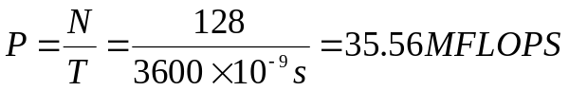

8．在某向量机上计算D=A*（B+C），设A、B、C均为长度为128的向量，并已存放在相应寄存器中，都利用浮点功能部件和链接技术。该机向量寄存器长度为64。
⑴ 完成计算任务所需要的最短时间为多少拍？
⑵ 实际吞吐率是多少MFLOPS？
解：本题的向量需要分两段处理，每段长度均为64。设各向量存放的向量寄存器为：A存于V0和V1，B存于V2和V3，C存于V4和V5，D存于V6和V7，且该机有足够的向量寄存器。则完成计算所需的操作序列如下：
V8←V2+V4
V6←V0*V8
V8←V3+V5
V7←V1*V8
⑴ 显然可将第1、2两条指令链接，第3、4两条指令链接。设加法功能部件时间为6拍，乘法功能部件时间为7拍，向量寄存器入/出各需1拍，则总时间为
T=[（1+6+1）+（1+7+1）+（64-1）]*2=160（拍）
⑵ 完成计算任务所做的浮点操作总次数为N=2*128=256。设该机的时钟频率为f，则其实际吞吐率为
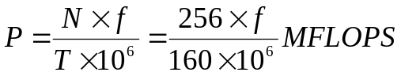

4．设E为交换函数，S为均匀洗牌函数，B为蝶式函数，PM2I为移数函数，函数的自变量是十进制数表示的处理机编号。现有32台处理机，其编号为0，1，2，…，31.
⑴ 分别计算下列互连函数：
E₂（12） S（8） B（9） PM2I₊₃（28） E₀（S（4）） S（E₀（18））
⑵ 用E₀和S构成均匀洗牌交换网（每步只能使用E₀和S一次），网络直径是多少？从5号处理机发送数据到7号处理机，最短路径要经过几步？请列出经过的处理机编号。
⑶ 采用移数函数构成互连网，网络直径是多少？结点度是多少？与2号处理机距离最远的是几号处理机？
解：⑴ E₂（12）＝E₂（01100）＝（01000）₂＝8，
S（8）＝S（01000）＝（10000）₂＝16，
B（9）＝B（01001）＝（11000）₂＝24，
PM2I₊₃（28）＝28+2³ mod 32=4，
E₀（S（4））＝E₀（S（00100））＝E₀（01000）＝（01001）₂＝9，
S（E₀（18））＝S（E₀（10010））＝S（10011）＝（00111）₂＝7.
⑵ 依题意，均匀洗牌交换网的互连函数设计为：S（E₀（X））。
S（E₀（00000））＝00010，S（E₀（00001））＝00000，
S（E₀（00010））＝00110，S（E₀（00011））＝00100，
S（E₀（00100））＝01010，S（E₀（00101））＝01000，
S（E₀（00110））＝01110，S（E₀（00111））＝01100，
S（E₀（01000））＝10010，S（E₀（01001））＝10000，
S（E₀（01010））＝10110，S（E₀（01011））＝10100，
S（E₀（01100））＝11010，S（E₀（01101））＝11000，
S（E₀（01110））＝11110，S（E₀（01111））＝11100，
S（E₀（10000））＝00011，S（E₀（10001））＝00001，
S（E₀（10010））＝00111，S（E₀（10011））＝00101，
S（E₀（10100））＝01011，S（E₀（10101））＝01001，
S（E₀（10110））＝01111，S（E₀（10111））＝01101，
S（E₀（11000））＝10011，S（E₀（11001））＝10001，
S（E₀（11010））＝10111，S（E₀（11011））＝10101，
S（E₀（11100））＝11011，S（E₀（11101））＝11001，
S（E₀（11110））＝11111，S（E₀（11111））＝11101。
以上互连关系用图形描述如下：
0→2→6→14→30→31→29→25→17→1

3→4→10→22→15→28→27→21→9→16

5→8→18→7→12→26→23→13→24→19

11→20
所以有：网络直径=∞；从5号结点发送数据到7号结点，最短路径要经过3步，即5→8→18→7。
⑶ 采用移数函数构成互连网，结点间的互连关系是：
PM2₊₀：（0 1 2 3 … 29 30 31）
PM2₋₀：（31 30 29 28 … 2 1 0）
PM2₊₁：（0 2 4 6 … 28 30） （1 3 5 7 … 29 31）
PM2₋₁：（30 28 26 … 4 2 0） （31 29 27 … 5 3 1）
PM2₊₂：（0 4 8 12 16 20 24 28）（1 5 9 13 17 21 25 29）
- 6 10 14 18 22 26 30）（3 7 11 15 19 23 27 31）
PM2₋₂：（28 24 20 16 12 8 4 0）（29 25 21 17 13 9 5 1）
- 26 22 18 14 10 6 2）（31 27 23 19 15 11 7 3）
PM2₊₃：（0 8 16 24）（1 9 17 25）（2 10 18 26）（3 11 19 27）
- 12 20 28）（5 13 21 29）（6 14 22 30）（7 15 23 31）
PM2₋₃：（24 16 8 0）（25 17 9 1）（26 18 10 2）（27 19 11 3）
- 20 12 3）（29 21 13 5）（30 22 14 6）（31 23 15 7）
PM2_{±4}：（0 16）（1 17）（2 18）（3 19）（4 20）（5 21）（6 22）（7 23）
- 24）（9 25）（10 26）（11 27）（12 28）（13 29）（14 30）
- 31）

设有8个结点，结点之间的互连关系固定为（0，6）（1，7）（2，4）（3，5）。
⑴ 写出对应这种互连关系的互连函数的一般形式。
⑵ 如采用动态多级立方体网络实现这种结点之间的互连，画出网络结构图，并指出其控制方式和各级开关的状态。
解：⑴ 互连函数的一般形式为
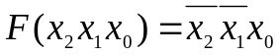
⑵ 采用2×2开关模块，网络结构图如下：
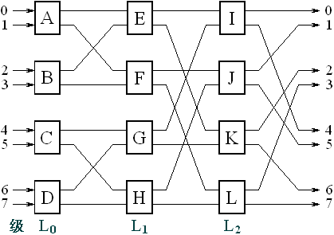

采用级控制方式，各级开关的状态为：L₂L₁L₀=110 。

